杭州师范大学《高等数学》试卷库
班级： 学号： 姓名：
装 订 线

A类（Ⅰ）答卷 -20
题号 | 一 | 二 | 三 | 四 | 五 | 总分
得分

一、单项选择题：（填上正确选择支前面的字母，共18分，每小题3分）
得分
1．数列极限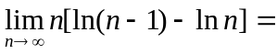( Ｂ )。
A．1 B．−1 C． D．不存在但非.
2． 当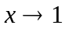时，下列函数与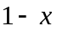等价无穷小的是（ Ｃ ）。
A．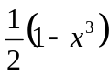 B．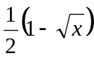 C．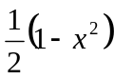 D．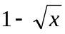
3．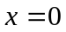是函数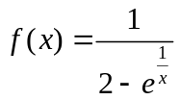 的（ B ）。
A．可去间断点 B．跳跃间断点 C．振荡间断点 D．无穷间断点.
4．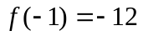是函数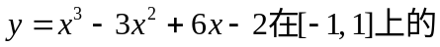（ Ｄ ）。
A．极大值 B．极小值 C．最大值 D．最小值
5．已知的一个原函数是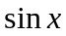，则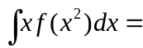（ Ｃ ）。
A．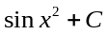 B．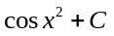 C．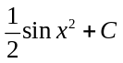 D．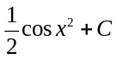
6．已知反常积分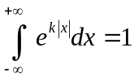，则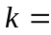（ Ｄ ）。.
A． B．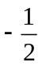 C． D．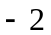
得分
二、填空题（共18分，每小题3分）
7．曲线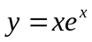的拐点是 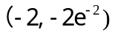 。
8．设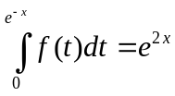，则＝ 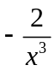 。
9．若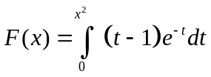有极值，则当 0 时， 取极大值。
10．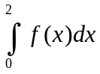= ， 其中=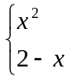 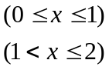。
11. 微分方程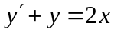的通解为 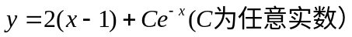 。
12．设连续，且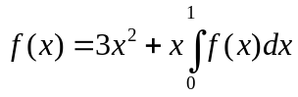，则 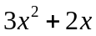 。
三、解答题：（共36分，每小题6分）
13．计算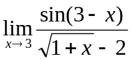。
得分
解：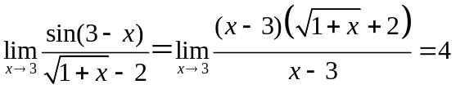 6分
14． 求极限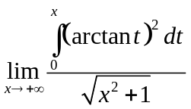。
解：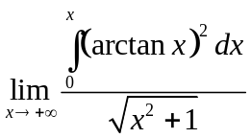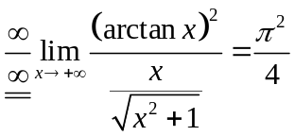 6分
15．设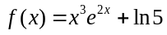，求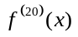。
解：３分
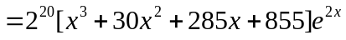 6分
16． 若函数y由方程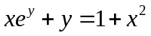确定，求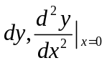。
解：两边对x求导，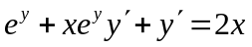，得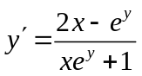，所以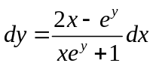， 3分

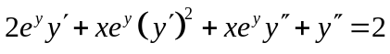
当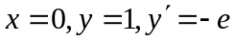 得：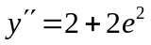 6分

17．计算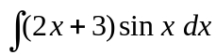。
解：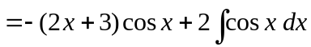
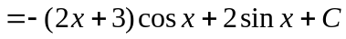 6分
18．计算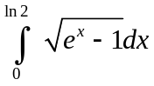。
解：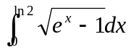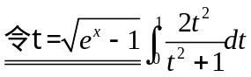 3分
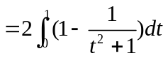 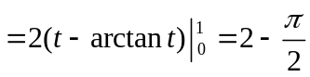 6分

得分
四、综合题（共16分，每小题8分）

19．计算由摆线与x轴所围成的平面图形的面积及其绕轴旋转而成的立体的体积。
解：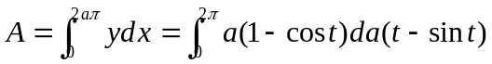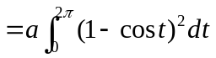
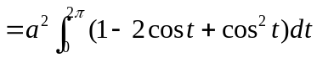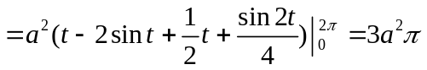 4分
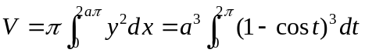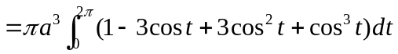
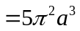 8分
20．求微分方程的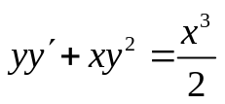的通解。
解： 将方程改写成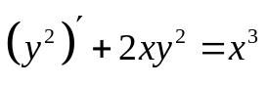。 ２分
则 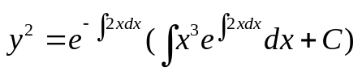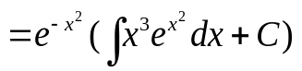 ４分
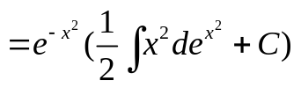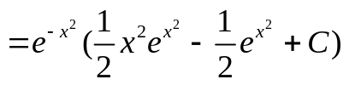
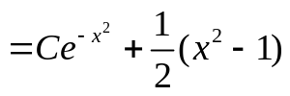
从而有隐式函数：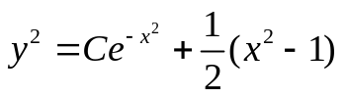，（Ｃ为任意实数） ８分
得分
五、证明题：（共12分，每小题6分）

21．证明：当 时，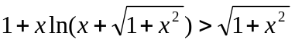。
证明：令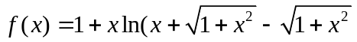，则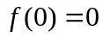，且 2分
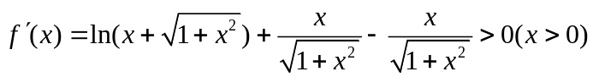，
所以，在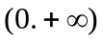上单调增加，故当时，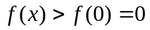，
即，当时，。 6分
证毕。
22．设函数在[]上连续，且>0， 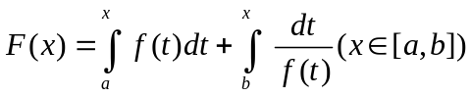，证明：（1）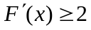； (2) 方程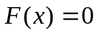在区间（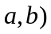内有且仅有一个根。
证明：（1）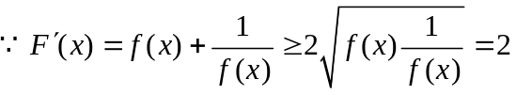，（>0） 3分
（2）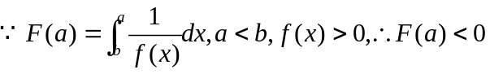，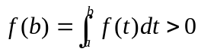
由闭区间上的零点定理，知必存在点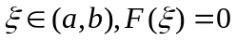，即方程有根。
又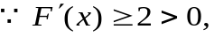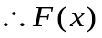在[]上单调递增，故方程只有唯一的根。
证毕。 6分

